Оценка влияния инструментов кредитной политики на экономический рост России
Яромир Гусев
Цель работы. Оценка влияния современной денежно-кредитной политики Банка России на экономический рост в стране.
Актуальность работы. В условиях глобальных экономических изменений и финансовых турбулентностей, а также ослабления рубля, роста темпов инфляции, введения санкций против ряда российских компаний, пандемии и прочего, оценка влияния кредитной политики на экономический рост в стране может помочь ей адаптироваться к внешним воздействиям.
Методология. Регрессионный анализ, позволяющий построить регрессионную модель на основании независимых факторов.
Экономическая политика каждой страны должна быть направлена на стимулирование экономического развития на стабильном уровне. Один из главных инструментов государства, способствующих комфортному росту экономики – кредитная политика, которая является составной частью общегосударственной экономической политики. В течение последних лет случилось 2 события, существенно повлиявших на мировую экономику: финансово-экономический кризис 2008-2009 гг. и пандемия 2020-2022 гг. Кроме того, на Россию также повлиял ввод санкций со стороны стран коллективного запада в 2014 году. В связи с этим среднегодовой темп роста мировой экономики в 2009-2020 гг. составил около 4%, а в России примерно 1,4%. Также наряду с низкими темпами роста экономики в большинстве стран наблюдается рост государственного долга, уменьшение потребительского спроса, сокращение бюджетных расходов и пр. Данная экономическая ситуация актуализирует оценку влияния инструментов кредитной политики на экономический рост в различных странах мира.
Еще раз отметим, что сейчас реализация кредитной политики в России затруднена различными факторами: сокращение объема экспортной выручки, отток капитала, технологические и финансовые санкции со стороны запада, структурные диспропорции в экономике, деиндустриализация производительных сил, зависимость от импорта в базовых секторах экономики. Данные факторы не позволяют экономике России в полной мере использовать все возможности для роста.
Для оценки влияния инструментов кредитной политики на экономический рост России была построена регрессионная модель. За целевую переменную был взят ВВП (Y). За независимые переменные были взяты: ключевая ставка в процентах (X1), денежная масса (М2) в млрд руб. (X2), стоимость бивалютной корзины в руб. (X3), объемы денежных средств кредитных организаций на корреспондентских счетах в Банке России. (X4), темп инфляции в процентах (X5)
Была построена матрица парных коэффициентов корреляции (рис. 1)
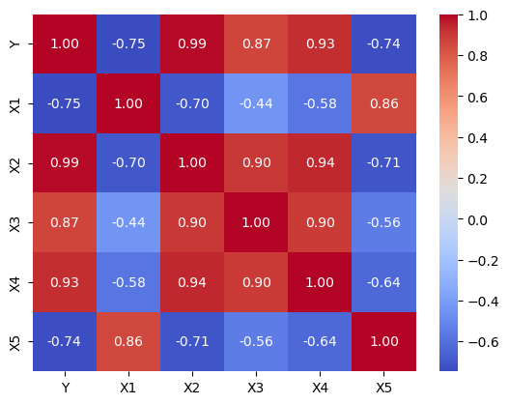рис. 1
На матрице видно, что все факторы имеют связь с объясняющей переменной, а также наличие мультиколлинеарности. Была построена модель на всех факторах (рис. 2)
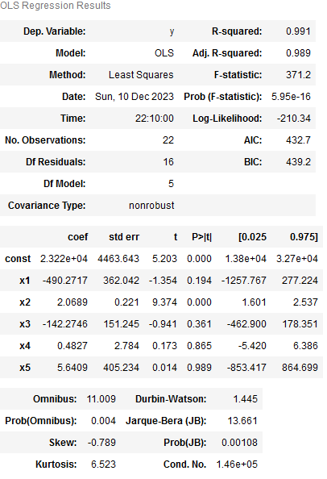рис. 2
Для построения качественной и точной модели необходимо провести сравнительную оценку и исключение некоторых факторов. Значимость коэффициента корреляции проверяется при помощи t-критерия Стьюдента. Вычисляется t-критерий Стьюдента для заданного числа степеней свободы (n - 2) и уровня значимости (a = 0,05), после чего он сравнивается с t-критическим. В нашем случае наименьший t-критерий у X5 (темп инфляции), а также у X5 наименьший коэффициент корреляции, следовательно его целесообразно исключить из модели. И так далее до момента, пока в модели останутся только статистически значимые факторы (рис. 3)
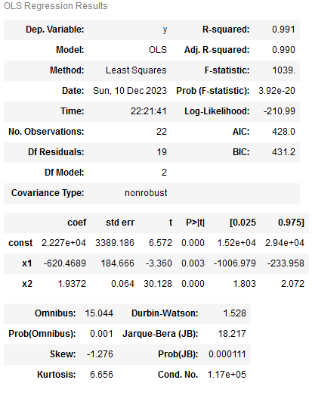рис. 3
В таблице видно, что в модели остались только X1 и X2 (ключевая ставка и денежная масса M2 соответственно).
Был проведен тест Уайта на гетероскедастичность. Гетероскедастичность - статистическое явление, касающееся изменчивости (разброса) ошибок модели. Гетероскедастичность возникает, когда дисперсия остатков не постоянна. Иными словами, разброс ошибок изменяется в зависимости от уровня независимых переменных.
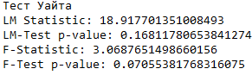
Исходя из того, что p-value для Лагранжевского множителя и F-статистики Фишера больше 0.05, есть основания полагать, что нет статистически значимых доказательств гетероскедастичности.
Также был построен Q – Q plot остатков (рис. 4), исходя из которого можно визуально проверить нормальность распределения остатков.
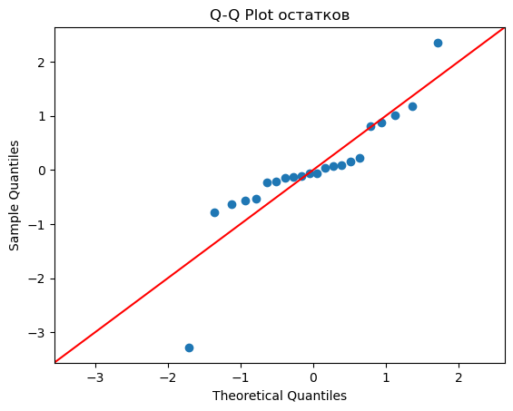
Так как левый хвост ниже линии, а правый хвост выше линии, а точки посередине близки к линии, можно сделать вывод, что остатки скорее всего распределены нормально.

рис. 4
Далее был проведен тест Дарбина-Уотсона на автокорреляцию. Его значение оказалось равно 1,528. d1 и d2 (критические значения для теста) для данной модели равны 1,15 и 1,51 соответственно. 1,528 > d2, следовательно можно утверждать, что в модели отсутствует автокорреляция.
Для проверки мультиколлинеарности был проведен VIF – тест. При рассчете VIF для каждой переменной, значение VIF близкое к 1 указывает на отсутствие мультиколлинеарности, а более высокие значения могут свидетельствовать о наличии мультиколлинеарности. Обычно, если VIF превышает 10 (или даже 5, в зависимости от того, какие критерии используются), это может считаться сигналом о проблеме мультиколлинеарности. В данном случае для X1 и X2 значения VIF равны соответственно 1,3 и 1,3 (в модели 2 фактора), что свидетельствует об отстуствии мультиколлинеарности.

Далее была проверена статистическая значимость всех факторов и самого уравнения.
t-критическое = 2,07. |t-статистика| для каждого фактора больше t-критического, следовательно все факторы значимы. F-критическое = 2,05. F-статистика > F-критическое, следовательно уравнение также значимо.

Так как уравнение и все факторы значимы, отсутствует гетероскедастичность, автокорреляция и мультиколлинеарность, а также остатки распределены нормально, можно считать, что модель адекватна.

Используя данные из рис. 3, составим уравнение регрессии:
Y = 22270 – 620,4689 * X1 + 1,9372 * X2

Коэффициент детерминации R^2 = 0,991, что говорит о сильной зависимости между уровнем ВВП и переменными факторами.

При уменьшении целевой ставки с 6,75 до 5 при прежнем уровне денежной массы М2, ВВП стало равно 132792.928 с доверительным интервалом [128758.016, 136827.841] (до этого было 131014).

Вывод. Большое количество неиспользуемых свободных денежных средств в национальной экономике является фактором, способствующим застою из-за сниженного денежного потенциала, связанного с повышением денежной массы. Значительное опережение роста депозитного рынка по сравнению с кредитным оказывает неблагоприятное воздействие на экономический эффект от функционирования банковской системы. Несмотря на значительный денежный оборот, банки сталкиваются с трудностью в нахождении пользователей для предоставления кредитных ресурсов.
Результаты проведенного анализа позволяют заключить, что современная экономическая ситуация в России, отмеченная замедлением темпов экономического роста и производительности, указывает на применение Банком России политики, направленной на сдерживание, а не на стимулирование денежно-кредитных процессов.
Обеспечение устойчивых темпов экономического роста и повышение благосостояния общества сопряжены с несколькими ключевыми условиями. Среди них важными являются уменьшение уязвимости экономики к изменениям во внешних условиях и решение структурных проблем внутри страны. Эти проблемы проявились не только в период экономического спада после снижения цен на нефть в 2014 году, но и в предшествующем этому периоде замедленной экономической динамики, даже при благоприятных условиях на мировых товарных рынках. Для достижения устойчивого экономического роста необходим переход к инвестиционно-инновационной модели, что невозможно без повышения эффективности инструментов денежно-кредитной политики государства.
Один из ключевых шагов к совершенствованию денежно-кредитной политики – снижение ключевой ставки в стране для роста денежного предложения и стимулирования развития реального сектора экономики.

Источники:
https://уровень-инфляции.рф/таблицы-инфляции
https://base.garant.ru/10180094/
https://www.cbr.ru/hd_base/
https://doi.org/10.1016/j.jinteco.2016.10.002
https://ru.wikipedia.org/wiki/Валовой_внутренний_продукт_России
https://fred.stlouisfed.org/series/MYAGM2RUM189N
https://www.imf.org/en/Data

